哈尔滨工业大学
国家示范性软件学院
本科毕业设计(论文)开题报告

题 目：上市公司舆情分析子系统的设计与实现

专 业 软件工程
学 生 姓 名 罗峻
学 号 1123710521
联 系 方 式 13392426025
年 级 2012级
实 习 基 地 深圳证券交易所
基地指导教师 许保勋
联 系 方 式 18033066792
校内指导教师 黄虎杰
联 系 方 式 hjhuang@hit.edu.cn
开 题 日 期 2015.11.22

哈尔滨工业大学软件学院

目 录
1. 项目来源及开发目的和意义 1
1.1 项目来源 1
1.2 项目开发目的和意义 1
2. 国内外相关领域开发及应用现状分析 3
2.1上市公司舆情分析系统的研究现状 3
2.2舆情分析系统研究存在的问题 3
2.3网络爬虫与HttpClient 4
2.4 WEKA 4
2.5 中文分词与ICTCLAS 5
3. 需求分析及总体设计方案 6
3.1 主要开发内容 6
3.2 需求分析 6
3.2.1 系统功能性需求 6
3.2.2 系统主要用例图 11
3.2.3系统非功能性需求 11
3.3 总体设计方案 12
3.3.1 系统逻辑架构 12
3.3.2 系统物理架构 12
3.3.3 系统功能结构 13
3.3.4 数据库设计 13
4. 开发环境和开发工具 17
4.1 开发语言 17
4.2 开发工具 17
4.3 开发环境 17
5. 项目进度安排、预期达到的目标 18
5.1 进度安排 18
5.2 预期达到的目标 18
6. 完成项目所需的条件和经费 19
7. 预见的困难及应对措施 20
参考文献 21
附件1：哈尔滨工业大学毕业设计（论文）任务书 23
附件2：本科毕业设计(论文)开题检查意见表 25

1. 项目来源及开发目的和意义

1.1 项目来源
本项目来源于深圳证券交易所的最新业务需求。深交所提供证券交易的场所和设施，组织并监督证券交易。“智能资讯系统”是面向深交所内部的内网信息系统，通过信息管理部提供的网络资讯资源，形成的一个具有大量证券市场资讯的综合服务平台，为深交所各部门提供信息支持。“新华在线”系统是过去深交所的信息平台，多年来向深交所提供真实可靠的资讯。但是由于系统运行时间已经较长，信息来源、数据处理已经较为落后，而且各个部门对信息平台有更高的要求和更广泛的需求。出于以上原因，信息管理部开始开发“智能资讯系统”。“上市公司舆情分析系统”是“智能咨询系统”的一个重要的子系统。

1.2 项目开发目的和意义
随着证券市场的快速发展，市场监管的需求也在逐渐复杂，多元化。与其他传统市场相比，证券市场有更大的不确定性，面临更大的风险，一旦失控，后果极其严重。
深圳证券交易所信息管理部通过调研，发现市场监察部和公司管理部，有迫切的获取上市公司舆情的需求。舆情是指民众对于个人、组织及其政治、道德等取向的社会态度。研究表明，舆情可以直接影响到上市公司的股价，如果舆情事件比较严重，就会影响到市场的稳定性。
现今有一些互联网公司，已经可以实现对社会舆情进行的研究和讨论，但是针对证券市场舆情的研究和应用较少。深交所作为重要的证券交易场所，需要在全方面有效监管市场，证券市场舆情分析在现今信息增长迅猛的互联网时代显得尤为重要。
上市公司舆情分析子系统开发的目的有以下几点：
- 数据采集
采集传统媒体站点，门户网站，博客，论坛，社区，股吧等特别是证券行业相关网站的大量数据，为舆情分析和其他文本挖掘工作做数据储备。
- 数据存储
通过数据库系统对原始数据，处理后数据进行存储，并采用索引技术提高查询效率。
- 数据挖掘与分析
分析互联网信息中和上市公司相关的舆情，通过结合舆情关注度，媒体关注度，网民关注度综合计算，获取针对上市公司的媒体关注度、网民关注度、公司负面舆情预警、以及板块，行业相关的舆情分析、溯源等。
- 数据可视化
将舆情分析结果，通过可视化技术，生成直观的报告，提供给市场监察、公司监管部门，通过对上市公司舆情和高热度资讯的跟踪，达到对市场信息的提前预知，实时监管，及时反应等目的。

2. 国内外相关领域开发及应用现状分析

2.1上市公司舆情分析系统的研究现状
国内外对上市公司舆情分析系统的研究比较缺乏，但对互联网舆情分析的研究较多，也形成了产业。对于传统媒体，部分研究给出了基于主题的舆情分析的模型。^{[7]}同时，也有研究者对微博，搜索引擎舆情进行分析。^{[8][9]}
近几年来，舆情分析逐渐走向多样化，舆情分析服务机构也逐渐产生。国内的网络舆情监测服务机构分为三类：第一类是依托人民网、新华网等主流媒体建立的舆情监测平台；第二类由高校或学术机构创办的舆情研究所；第三类是由软件公司和传统的市场调查公司联合成立的舆情监测软件企业。
以下几款软件就是第三类的代表：
红麦软件。结合舆情特点与客户需求，红麦研发了全面而针对性强的舆情产品线，包括舆情监测平台、微博监测系统、微博营销工具系统、境外舆情监测系统、红麦舆情手机客户端等一系列舆情产品，并支持产品的个性化定制，以更好地满足客户需求。
西盈网络信息雷达系统。从互联网上以定向采集和全网搜索的方式，获取新闻、论坛、博客、微博等舆情信息，存储到舆情数据库中，并通过西盈舆情搜索引擎对海量的舆情数据进行实时索引。
军犬网络舆情监测系统。提供一站式服务，第一时间、稳准狠快从海量互联网数据中将你所关注的舆情读薄读懂。其3大采集、5大分析、3个平台、2项报告、3种预警、1套业务标准能疯狂满足客户网络舆情监测工作需求。现已为400多家舆情客户提供有效网络舆情监测服务。^{[23]}

2.2舆情分析系统研究存在的问题
（1）现有的网络舆情分析系统能够在一定程度上半自动化，但是仍然需要大量人工配置以及审核，效率较低。
（2）需要监控的网站众多，需要分析海量数据，简单的串行系统无法达到实时性的要求。^{[4][11]}
（3）缺乏行业通行标准，也没有相关行业协会；产业持续创新能力不足，发展仍具脆弱性，产品单一，服务同质化严重；缺乏有效的产业（如证券市场）内融合机制，缺乏有效监管网络舆情监测规章制度等。为了解决这些问题，学者提出的主要对策有：进一步巩固行业的合法性，延伸产业链；加大信息公开力度，实现信息公开、政务公开；建立健全相关法律法规，规范网络舆情监测产业；扶持资质好、规范的专业舆情机构，建立中国网络舆情监测品牌等。^{[23]} 因此，与特定行业结合是舆情分析中非常重要的一点。

2.3网络爬虫与HttpClient
HTTP 协议可能是现在 Internet 上使用得最多、最重要的协议了，越来越多的 Java 应用程序需要直接通过 HTTP 协议来访问网络资源。虽然在 JDK 的 java net包中已经提供了访问 HTTP 协议的基本功能，但是对于大部分应用程序来说，JDK 库本身提供的功能还不够丰富和灵活。HttpClient 是 Apache Jakarta Common 下的子项目，用来提供高效的、最新的、功能丰富的支持 HTTP 协议的客户端编程工具包，并且它支持 HTTP 协议最新的版本和建议。HttpClient 已经应用在很多的项目中，比如 Apache Jakarta 上很著名的另外两个开源项目 Cactus 和 HTMLUnit 都使用了 HttpClient。现在HttpClient最新版本为 HttpClient 4.5 (GA) （2015-09-11）
功能介绍：
以下列出的是 HttpClient 提供的主要的功能，要知道更多详细的功能可以参见 HttpClient 的主页。
（1）实现了所有 HTTP 的方法（GET,POST,PUT,HEAD 等）
（2）支持自动转向
（3）支持 HTTPS 协议
（4）支持代理服务器等^{[25]}

2.4 WEKA
WEKA的全名是怀卡托智能分析环境（Waikato Environment for Knowledge Analysis），同时weka也是新西兰的一种鸟名，而WEKA的主要开发者来自新西兰。
WEKA作为一个公开的数据挖掘工作平台，集合了大量能承担数据挖掘任务的机器学习算法，包括对数据进行预处理，分类，回归、聚类、关联规则以及在新的交互式界面上的可视化。 ^{[26]}

2.5 中文分词与ICTCLAS
中文词法分析是中文信息处理的基础与关键。中国科学院计算技术研究所在多年研究工作积累的基础上，研制出了汉语词法分析系统ICTCLAS(Institute of Computing Technology, Chinese Lexical Analysis System)，主要功能包括中文分词；词性标注；命名实体识别；新词识别；同时支持用户词典。先后精心打造五年，内核升级6次，目前已经升级到了ICTCLAS3.0。ICTCLAS3.0分词速度单机996KB/s，分词精度98.45%，API不超过200KB，各种词典数据压缩后不到3M，是当前世界上最好的汉语词法分析器。^{[27]}

3. 需求分析及总体设计方案

3.1 主要开发内容
本系统是深圳证券交易所的实际开发项目，是“智能资讯平台”的一个子系统。如图3-1，本系统可以对上市公司舆情信息进行数据采集，数据存储，数据挖掘与分析，以及数据可视化。其中，系统能够实时进行互联网数据采集，采集包括传统媒体站点，门户网站，博客，论坛，社区，股吧等。数据收集之后，将数据进行处理、存储。再经过数据挖掘与分析，挖掘出与上市公司相关的舆情状况，进行正面、负面、中性的情感分析，并分析舆情事件与重大公告披露、研究报告发表等市场信息是否相关。最终以网站的形式将结果进行展示，展示内容包括上市公司负面舆情预警，媒体关注度，网民关注度，地区分析，板块分析，行业分析。同时根据公司管理部门和市场监察部的需求，提供网站的个性化自定义配置服务，方便用户对特点的上市公司，板块或者行业进行监管。该项目通过文本挖掘的方法，大大减少了人工监察的工作，提供真实可靠的舆情统计情况，能为证券市场监察、监管提供便利。

3.2 需求分析

3.2.1 系统功能性需求
上市公司舆情分析子系统分为四个模块：数据采集模块、数据存储模块、数据挖掘与分析模块和数据可视化模块。下面将分别详细阐述这四个模块的功能点及其需求。
如表3-1所示，数据采集模块有网络爬虫、数据预处理、任务调度三个功能点，具体需求描述表中有详细的介绍。该模块中，网络爬虫使用HttpClient进行操作，使用多线程/进程技术进行任务调度。

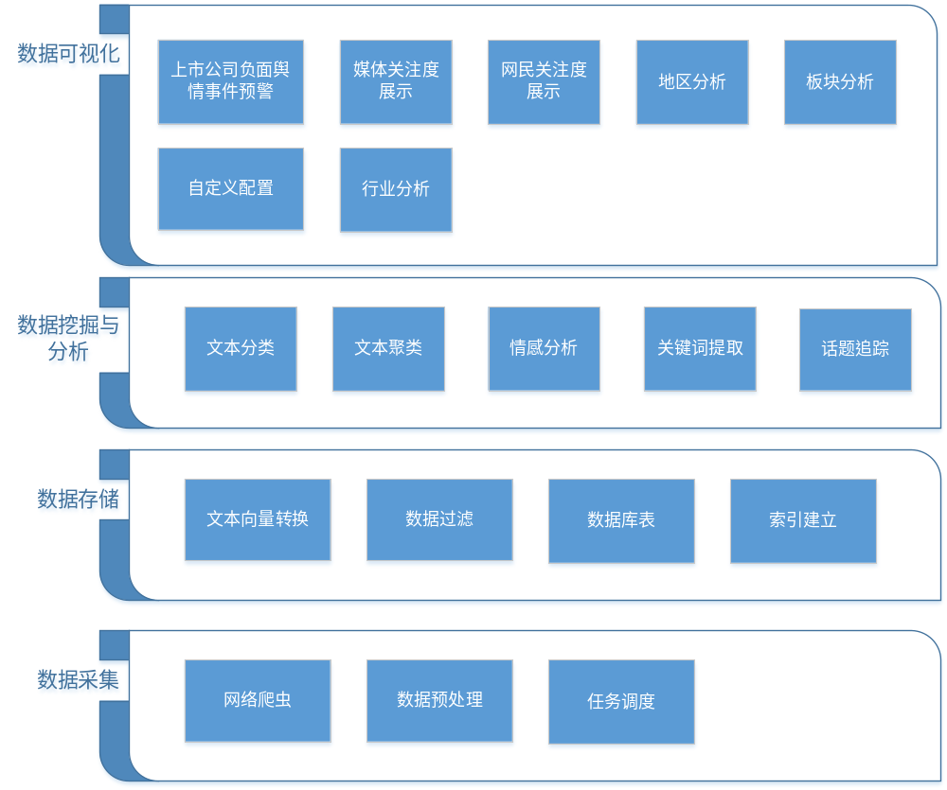
图3-1 系统功能模块图

表3-1 数据采集模块需求分析表
功能点 | 需求描述
网络爬虫 | - 配置需要爬取的URL列表，以供网络爬虫爬取数据使用。  - 根据特定的URL入口列表，对传统媒体站点，门户网站，博客，论坛，社区，股吧等网站数据进行爬取并存储。
数据预处理 | 从爬取的网页中去除重复信息，保留必要的原始数据如URL，主题，发表时间，内容等，去除DOM节点中的冗余内容，便于之后高效存储。
任务调度 | 通过多线程/进程的手段，将爬虫任务并行化，减少运行时间，增加运行效率。
如表3-2所示，数据存储模块有文本向量转换、数据过滤、数据库表、索引建立四个功能点，具体需求描述表中有详细的介绍。
表3-2 数据存储模块需求分析表
功能点 | 需求描述
文本向量转换 | 计算一篇文本的TF-IDF，以VSM的方式进行存储，方便后续分析。原始数据储存为稀疏向量的arff文件。
数据过滤 | 将预处理之后的数据进一步优化，通过html标签的构成和文本前后段落长度等参数，进行正文的提取。
数据库表 | 设计并实现关系数据库，存储原始数据以及分析后的数据。
索引建立 | 给原始数据建立索引，加快检索速度。

如表3-3所示，数据挖掘与分析模块有文本分类、文本聚类、情感分析、关键词提取、话题追踪五个功能点，具体需求描述表中有介绍。
表3-3 数据挖掘与分析模块需求分析表
功能点 | 需求描述
文本分类 | 对一篇文本进行分类，通过决策树模型，随机森林模型判断该文本是否是上市公司舆情相关文本。
文本聚类 | 通过K-Means聚类方法，将转换好的大量文本向量或和主题模型进行聚类分析。
情感分析 | 通过关键词等技术分析一篇文本情感是正面，负面还是中性。着重关注负面舆情的判断。
关键词提取 | 提取聚类结果的关键词，通过LDA文档主题生成模型进行辅助。
话题追踪 | 将聚类结果与所内现有研报，重大公告相结合，追踪话题来源等。

作为整个系统的重点所在，在此详细阐述数据挖掘与分析模块的相关需求。本系统是针对上市公司的舆情分析系统，因此，首先需要筛选出与上市公司相关的信息。这就涉及到文本分类技术。深交所信息管理部文本挖掘小组在文本分类技术上有一定的积累，在之前的“抢帽子”市场监管系统，“公告分类系统”中都有较多的应用。使用机器学习技术中的决策树模型和随机森林模型，通过训练数据的训练，得到所需模型。重点需求在于，如何提高模型的准确性，这涉及到对决策树模型和随机森林模型算法上的适应性优化。
分类结束之后，得到的结果需要通过文本聚类技术来获取舆情热点。常见的聚类方法有K-means聚类算法，层次聚类算法，SOM聚类算法（神经网络），FCM聚类算法等。聚类算法通过权值和距离来进行无监督学习，最后得出聚类结果。
由于监控重点在于负面舆情，因此情感分析是一项重要任务。结合证券相关知识库，才能准确判断舆情情感。
关键词提取的结果将会用于展示，也是聚类结果的集中体现。同样通过分析TF-IDF（词频-逆文档频率）值，可以对关键词进行判断。
话题追踪是利用深交所现有资源如证券分析师研报，上市公司公告等，对舆情事件进行深入分析的一种重要方式。
如表3-4所示，数据可视化模块有上市公司舆情预警、媒体关注度展示、网民关注度展示、地区分析、板块分析、行业分析、自定义配置七个功能点，具体需求描述表中有详细的介绍。

表3-4 数据可视化模块需求分析表
功能点 | 需求描述
上市公司负面舆情事件预警 | 展示数据挖掘与分析模块聚类后通过情感分析获取的负面舆情，进行图表展示和预警提醒。
媒体关注度展示 | 展示媒体舆论关注度最高的上市公司热点资讯前十名。
网民关注度展示 | 展示网民舆论关注度最高的上市公司热点资讯前十名。
地区分析 | 统计不同地区的上市公司舆情排名情况，提供可视化图表。
板块分析 | 统计深市不同板块（主板，中小板，创业板）的上市公司舆情情况，提供可视化图表。
行业分析 | 统计属于不同行业的上市公司舆情排名情况，提供可视化图表。
自定义配置 | 允许用户自定义配置想要查看的上市公司，板块，行业或者地区，实现查看页面的个性化，方便用户进行针对性的阅读。

值得注意的是，上市公司舆情分析系统与证券行业相关知识紧密相关。证券行业知识如图3-2所示，包括人、机构、上市公司、产品、行业，而且互相紧密联系。深交所在证券行业知识库有一定的积累，开发时会合理使用知识库中的相关内容。
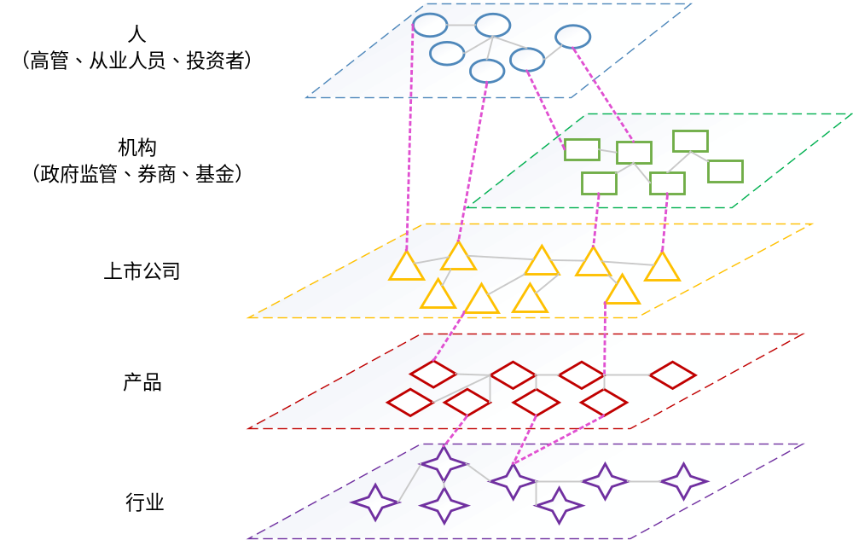
图3-2 证券行业知识图谱
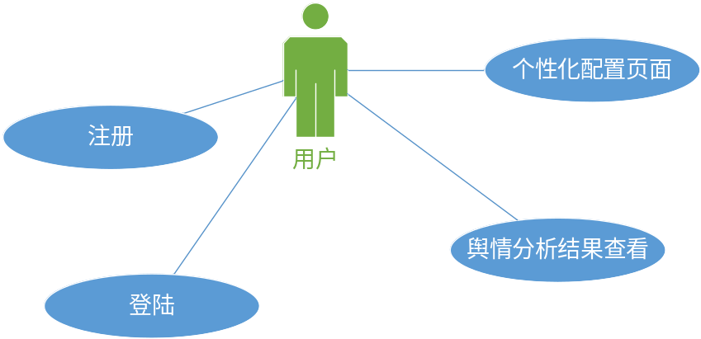
图3-3 用户交互功能用例图

3.2.2 系统主要用例图
图3-3是本系统中的用户的用例图。主要的功能有注册，登陆，个性化配置，舆情分析结果查看。
图3-4是本系统中的系统管理员的用例图。主要功能有数据采集参数配置，数据挖掘词库更新，数据挖掘模型配置，舆情分析结果查看，用户管理，以及日志查看。
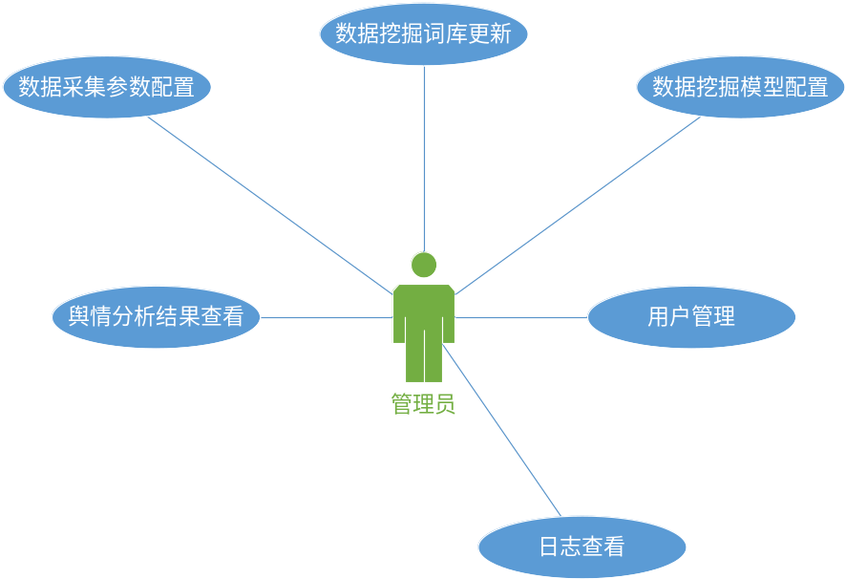
图3-4 系统管理用例图

3.2.3系统非功能性需求
本系统的非功能性需求有以下几点：
- 鲁棒性。作为长期使用的系统，软件对连续工作的需求较高。要求一周内不可用时间累计不超过1小时，能在0.5小时内恢复系统故障。
- 可拓展性。要求可对信息来源进行拓展，并提供接口供其他系统调用。
- 响应时间。用户界面刷新的相应时间不超过2.5秒。
- 易用性。用户在阅读使用说明之后，能够快速上手，对用户界面进行操作。
- 美观性。用户界面清爽，美观，易用。这需要良好的界面设计。

3.3 总体设计方案

3.3.1 系统逻辑架构
系统逻辑架构如图3-5所示。
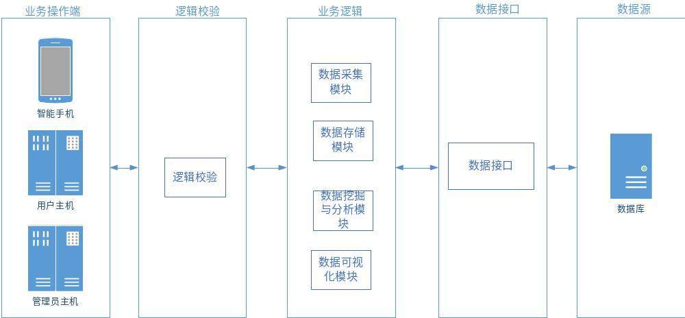图3-5 系统逻辑架构图

3.3.2 系统物理架构
系统物理架构如图3-6所示。
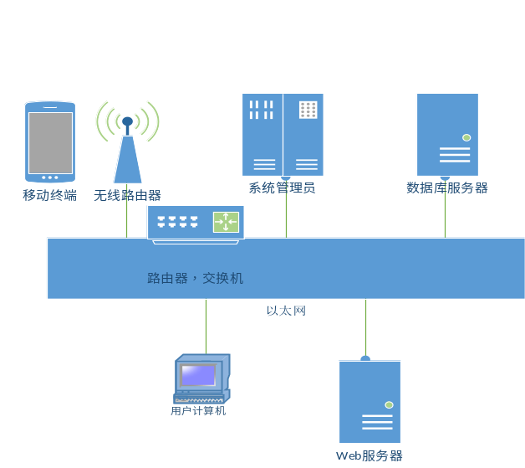
图3-6 系统物理架构图

3.3.3 系统功能结构
需求中已经介绍过，上市公司舆情分析子系统分为四个模块：数据采集模块、数据存储模块、数据挖掘与分析模块和数据可视化模块。系统功能结构如图3-7.
数据采集模块的功能包括网络爬虫获取网页信息，网页数据预处理，爬虫并行任务调度。
数据存储模块的功能包括文本向量的转换，数据过滤，数据库表的建立和管理，数据库索引的建立。
数据挖掘与分析模块的功能包括文本分类，文本聚类，情感分析，关键词提取，以及话题追踪。
数据可视化模块的功能包括上市公司舆情事件的预警，媒体关注度展示，网民关注度展示，地区分析，板块分析，行业分析，以及自定义配置。

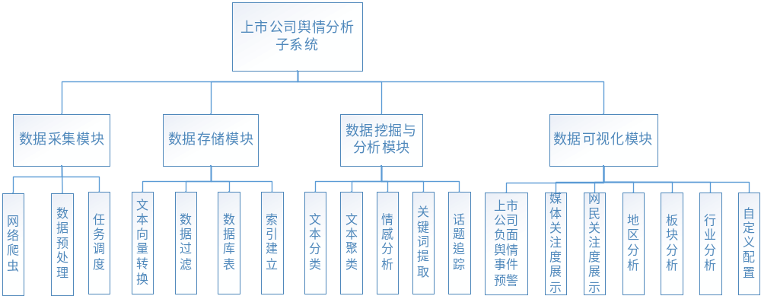
图3-7 系统功能结构图

3.3.4 数据库设计
3.3.4.1 数据库逻辑设计
这里给出数据库的初步设计。图3-8为系统数据库的实体-联系图。主要包含7个表。
文本数据表主要用于储存文本的基本信息，生成系统日志，以供数据挖掘与分析模块调用。挖掘结果表主要用于储存数据挖掘的结果，结果由文本数据表中的内容经过处理生成。同时，系统参数表为数据挖掘与分析模块提供系统参数。输出结果储存在输出结果表。
在数据可视化模块，用到用户信息表和用户自定义配置表，以存储用户数据以及其配置参数。
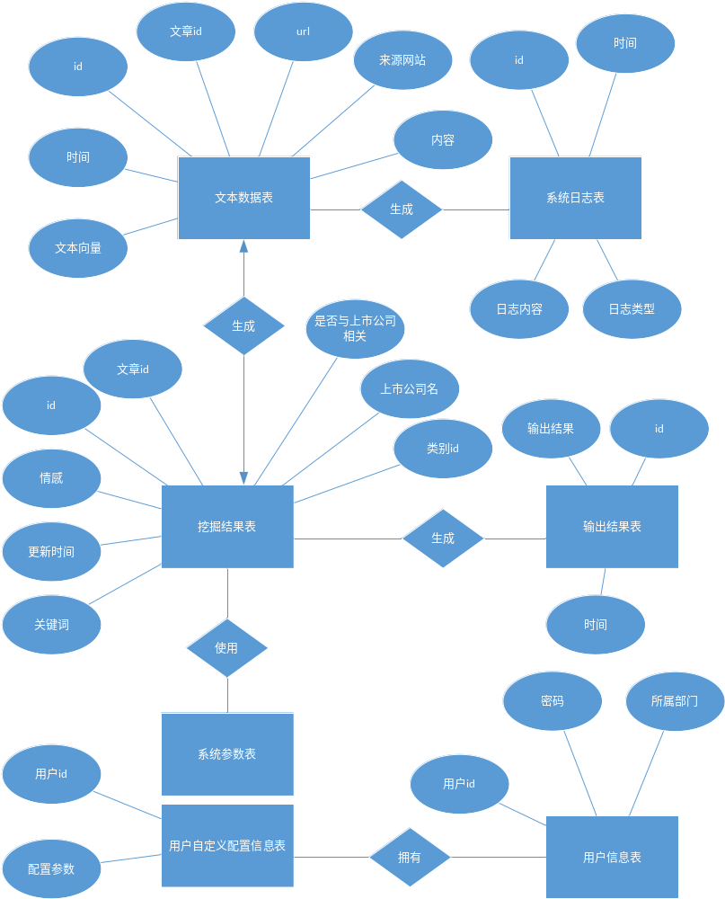
图3-8 实体联系图（ER图）
3.3.4.2 数据库物理设计
表3-5~10为数据库物理设计表。
表3-5 TextData表
字段名称 | 数据类型 | 可否为空 | 约束条件 | 说明
Tid | integer | not null | Primary key  auto_increment | 文章id
url | char(200) | 可以 | 无 | 链接
time | char(100) | not null | 无 | YYYY-MM-DD HH:MM:SS
title | char(200) | 可以 | 无 | 标题
content | text | 可以 | 无 | 内容
vector | text | 可以 | 无 | 文本向量
Create table TextData (Tid integer primary key not null auto_increment,url varchar(200),time varchar(100), title varchar(200),content text,vector text)
表3-6 MiningResult表
字段名称 | 数据类型 | 可否为空 | 约束条件 | 说明
Mid | integer | not null | primary key  auto_increment
Tid | integer | not null | 无 | 文章id
PSentiment | double | 可以 | 无 | 正面情感分数
NSentiment | double | 可以 | 无 | 负面情感分数
TextNum | int | 可以 | 无 | 参与情感分析的文章数
keywords | char(100) | 可以 | 无 | 关键词
updatetime | char(100) | not null | 无 | YYYY-MM-DD HH:MM:SS
LCrelated | char(10) | 可以 | 无 | 是否与上市公司相关
LCname | char(100) | 可以 | 无 | 上市公司名
Categoryid | char(30) | 可以 | 无 | 主题id
Industry | char(100) | 可以 | 无 | 行业
Region | char(100) | 可以 | 无 | 地区
Create table miningresult (Mid integer primary key not null auto_increment,Tid integer not null ,PSentiment double,NSentiment double,TextNum int,keywords varchar(100),updatetime varchar(100) not null, LCrelated varchar(10),LCname varchar(100), Categoryid varchar(30),FOREIGN KEY (Tid) REFERENCES textdata (Tid))
表3-7 LDATopic表
字段名称 | 数据类型 | 可否为空 | 约束条件 | 说明
Lid | integer | not null | primary key  auto_increment
resultID
Sid | integer | 可以 | 无 | 时间
keywords | text | 可以 | 无 | 主题关键词
content | text | 可以 | 无 | 日志内容
Create table ldatopic(Lid integer primary key not null auto_increment,Sid integer,keywords text,content text)

表3-7 SystemLog表
字段名称 | 数据类型 | 可否为空 | 约束条件 | 说明
Sid | integer | not null | primary key  auto_increment
time | char(30) | not null | 无 | 时间
category | char(100) | 可以 | 无 | 日志类型
content | text | 可以 | 无 | 日志内容
Create table systemlog(Sid integer primary key not null auto_increment,time varchar(30),category varchar(30),content text)

表3-8 OutputResult表
字段名称 | 数据类型 | 可否为空 | 约束条件 | 说明
Oid | integer | not null | primary key  auto_increment | id
time | char(30) | not null | 无 | 时间
content | text | 可以 | 无 | 日志内容
Create table outputresult(Oid integer primary key not null auto_increment,time varchar(30), content text)

表3-9 UserInfo表
字段名称 | 数据类型 | 可否为空 | 约束条件 | 说明
Uid | integer | not null | primary key  auto_increment | 用户名
password | char(100) | not null | 无 | 密码
department | char(30) | 可以 | 无 | 部门
Create table outputresult(Uid integer primary key not null auto_increment,password varchar(100), department varchar(30))

表3-10 UserConfig表
字段名称 | 数据类型 | 可否为空 | 约束条件 | 说明
Cid | char(30) | Not null | Primary key  auto_increment | id
Uid | char(30) | not null | 无 | 用户名
Config | char(100) | not null | 无 | 配置参数
Create table userconfig (Cid integer primary key not null auto_increment,Uid varchar(30) not null,Config varchar(100) not null)

4. 开发环境和开发工具

4.1 开发语言
主要使用java语言进行开发。
服务器结构与配置使用xml语言开发。
部分算法实现使用Matlab语言。
数据库部分使用SQL语言。
数据可视化与展示使用html5,css3,javascript进行开发。

4.2 开发工具
Java开发：Eclipse, MyEclipse
数据库：MySQL
前端：Brackets
数据处理：Matlab
版本控制：GitHub
服务器：Tomcat 7

4.3 开发环境
（1） 项目开发环境
操作系统：Windows 7 专业版32位SPQ(DirectX11)
处理器： Intel(R) Core(TM) i5-2400 CPU @ 3.10GHz
安装内存：4.00GB
系统类型：32位操作系统
（2） 未来系统运行环境
操作系统：Windows Server 2008 R2 Standard
处理器： Intel(R) Xeon(R) CPU E5-2660 0 @ 2.20GHz (2 处理器)
安装内存：288GB
系统类型：64位操作系统

5. 项目进度安排、预期达到的目标

5.1 进度安排
项目进度及毕业设计（论文）工作安排见表5-1。
表5-1 项目进度及毕业设计（论文）工作计划表
起始时间 | 完成时间 | 计划工作内容 | 备注
2015.07.20 | 2015.10.07 | 项目需求与可行性分析 | 已完成
2015.10.08 | 2015.11.23 | 概要设计 | 正在进行
2015.11.23 | 2016.01.05 | 详细设计 | 未开始
2016.01.06 | 2016.03.20 | 编码实现 | 未开始
2016.03.21 | 2016.05.19 | 系统测试 | 未开始
2016.05.20 | 2016.06.20 | 撰写、修改论文，参加毕业答辩 | 未开始

5.2 预期达到的目标
（1）功能上完成需求中的所有功能点。
（2）系统能部署在服务器上常态化运行。
（3）性能上能在日均10000人次以下访问量上正常运行。

6. 完成项目所需的条件和经费
6.1 已具备的条件
（1）开发使用的计算机两台，服务器一台；
（2）Java编程环境，Eclipse开发平台；
（4）熟悉Java EE 开发；
（5）数据挖掘，机器学习的相关基础知识以及学习资料；
（6）Github版本控制使用基础；
（7）对文本挖掘相关项目的大致了解；
（8）掌握HttpClient网络爬虫技术，并行计算技术；
（9）已经拥有较完备的证券行业知识库；
（10）熟悉HTML5,CSS3,Javascript 前端开发。

6.2 需要的条件和经费
（1）更多项目相关的数据挖掘相关书籍；
（2）舆情指标模型相关的论文；
（3）证券从业资格认证相关书籍。
本项目所有书籍经费以及设备均由本人承担。

7. 预见的困难及应对措施
本项目开发过程中，可以预见的困难及应对措施如下：
（1）除数据采集模块以外，数据挖掘与分析模块对计算机性能开销也较大，如果每次都重新分析全部数据，则会非常耗时。
解决办法：研究算法并使用并行计算技术，优化数据挖掘与分析模块数据处理速度；根据系统的运行速度制定详细的运行周期，在保证信息完整性的前提下保证系统的实时性。
（2）暂不清楚基于主题的LDA算法与基于空间向量模型的TF-IDF算法在聚类和关键词识别上的效率
解决办法：使用采集的大量数据作为训练数据，对两种算法进行开销和时间对比实验。最终的实现方法，不排除有可能将两种算法进行综合使用，以增加准确度和运算速度。
（3）舆情结果结合研究报告和公告的分析方法尚未确定，而且暂未发现相关文献
解决办法：先通过人工分析部分数据的方法获取训练数据，然后建立模型。可调用现有系统的API进行辅助设计。同时应当与需求提出的部门确认分析重点，保证分析结果有针对性。

参考文献
[1] 郑军. 网络舆情监控的热点发现算法研究[D]. 哈尔滨工程大学 2007
[2] 李敏. 互联网舆情监控系统设计与实现[D]. 复旦大学 2009
[3] 李伟. 基于J2EE的网络舆情分析系统的设计与实现[D]. 南京大学 2012
[4] 何元. 基于云计算的海量数据挖掘分类算法研究[D]. 电子科技大学 2011
[5] 张焕明. 网络舆情分析系统的研究与设计[J]. 微计算机信息. 2010(18)
[6] 王静. 面向互联网舆情分析的海量数据检索模型关键技术研究[D]. 首都师范大学 2013
[7] 高云棋. 基于主题模型的舆情分析子系统研究与设计[D]. 电子科技大学 2013
[8] 王涛. 微博舆情分析系统信息处理模块的设计与实现[D]. 东华大学 2014
[9] 朱彦杰. 基于搜索引擎的舆情分析系统研究与实现[D]. 电子科技大学 2012
[10] 王少鹏. 基于LDA的文本聚类在高校网络舆情分析中的应用研究[D]. 首都师范大学 2014
[11] 赵阳阳. 基于MapReduce的分布式网络舆情聚类方法的研究[D]. 北京交通大学 2015
[12] 黄美璇. 基于改进K-MEANS算法的舆情热点自动发现[J]. 中原工学院学报. 2014(06)
[13] 钟天炜. 北京拓尔思公司网络舆情监测管理系统建设研究[D]. 湖南大学 2011
[14] 武建新,王仕宏,华一. 基于计量分析的负面网络舆情对上市公司价值的影响[J]. 当代会计. 2015(07)

[15] 张庆燕. 上市公司网络舆情管控研究[D]. 辽宁工业大学 2012
[16] 孙宝赢. 浅析负面舆情对公司上市进程及股价的影响[D]. 华侨大学 2013
[17] 史青春,徐露莹. 负面舆情对上市公司股价波动影响的实证研究[J]. 中央财经大学学报. 2014(10)
[18] 马源源,庄新田,李凌轩. 股市中危机传播的SIR模型及其仿真[J]. 管理科学学报. 2013(07)
[19] 胡援成,管超. 媒体关注对IPO抑价影响路径探究——基于创业板的经验证据[J]. 商业经济与管理. 2014(04)
[20] Juliane Urban , Kristin Bulkow. Tracing Public Opinion Online – An Example of Use for Social Network Analysis in Communication Research[J]. Procedia - Social and Behavioral Sciences, 2013, Vol.100Elsevier
[21] 武建新,王仕宏,华一. 基于计量分析的负面网络舆情对上市公司价值的影响[J]. 当代会计. 2015(07)
[22] YUE WU,YONG HU,XIAO-HAI HE. PUBLIC OPINION FORMATION MODEL BASED ON OPINION ENTROPY[J]. International Journal of Modern Physics C, 2013, Vol.24 (11), pp.13
[23] 于新扬. 中国网络舆情监测发展现状及不足[J]. 传媒观察. 2015(01)
[24] ZHANG Qin, XIE Nai-ming, BI Xing-min et al. Evolution of Emergency's Web Public Opinions based on SIR Epidemic Model[J]. Highlights of Sciencepaper Online, 2015, 8(8): 794-801.
[25] 百度百科“httpclient”词条[EB/OL] . （2015-10-19）[2015-11-16]. http://baike.baidu.com/link?url=MqzmKd3WNypDK3LjrGQGog9GDv_q1eiOPJo62F6UF2STAlS0Q54ZaUJDfdK3hBwdO1syFS7dGwiCM51tTwvbdK.
[26] 百度百科“WEKA”词条[EB/OL] . （2015-9-13）[2015-11-16]. http://baike.baidu.com/link?url=LuPlgdr1UMqCHXhbkJh2xQzku_k1L5pR5KK8vLVsbkazwFxWCHr03M0LbA1nYCmgA1xTbLqXLlQxYb7ZMbKJLq
[26] 百度百科“ICTCLAS”词条[EB/OL] . （2015-8-9）[2015-11-16]. http://baike.baidu.com/link?url=oqJhwQ6dX77hUjkcrESIyQV_8r-tPgCVBGHl5isi_yeOyN79winqte3tpAsHHjf3psNlRBXDrrHTYRuzrjVUO_

附件1：哈尔滨工业大学毕业设计（论文）任务书
姓 名：罗峻 院（系）：软件学院
专 业：软件工程 学 号：1123710521
任务起止日期： 2015年07月20 日 至 2016年 05月 20日
毕业设计（论文）题目：
上市公司舆情分析子系统的设计与实现
立题的目的和意义：
深圳证券交易所市场监察部和公司管理部，有迫切的获取上市公司舆情的需求。舆情是指民众对于个人、组织及其政治、道德等取向的社会态度。现今有一些互联网公司，已经可以实现对社会舆情进行的研究和讨论，但是针对证券市场舆情的研究和应用较少。深交所作为重要的证券交易场所，需要在全方面有效市场监管，证券市场舆情分析在现今信息增长迅猛的互联网时代显得尤为重要。
上市公司舆情分析子系统开发的目的，就是分析互联网信息中和上市公司相关的舆情，通过结合舆情关注度，媒体关注度，网民关注度综合计算，获取针对上市公司的媒体关注度、网民关注度、公司负面舆情预警、以及板块，行业相关的舆情分析、溯源等。舆情分析结果提供给市场监察、公司监管部门，通过对上市公司舆情和高热度资讯的跟踪，达到对市场信息的实时监管的目的。
技术要求和主要内容：
本人独立开发的“上市公司舆情分析子系统”分为四个模块：数据采集模块、数据存储模块、数据挖掘与分析模块和数据可视化模块。
所需的知识储备和技术要求主要包括以下几部分：
（1）掌握Java、Matlab编程语言；
（2）掌握JSP、servlet、html5、css3、javascript网页编程方法；
（3）掌握MVC网页设计模式；
（4）掌握MySQL数据库的使用方法；
（5）掌握网络安全的基本知识和相关的加密解密算法；
（6）了解数据挖掘与自然语言处理的相关算法；
（7）了解证券行业相关知识。

进度安排：
2015.07.20-2015.10.07 项目需求与可行性分析
2015.10.08-2015.11.15 概要设计
2015.11.16-2016.01.05 详细设计
2016.01.06-2016.03.20 编码实现
2016.03.21-2016.05.19 系统测试
2016.05.20-2016.06.20 撰写、修改论文，参加毕业答辩

同组设计者及分工：
无。
指导教师意见：

见报告最后邮件截图。

签 名：

年 月 日
教研室主任意见：

签 名：

年 月 日

附件2：本科毕业设计(论文)开题检查意见表
基地指导教师意见（需写具体内容）
见报告最后邮件截图。

签 字：
年 月 日
校内指导教师意见（需写具体内容）
见报告最后邮件截图。

签 字：
年 月 日
开题检查小组意见
结论：◎ 通过  ◎ 警告  ◎ 不通过  具体意见： | 评委签字：  年 月 日
